DL 09/014 číslo filmu: P09014

Distribuční společnost SPI International Czech Republic uvádí
český film

Veni, Vidi, Vici
Žánr: romantická komedie Originální název: Veni, Vidi, Vici

Premiéra 6. srpna 2009
Režie: Pavel Göbl, Scénář: Radan Dolejš, Jan Rokůsek, podle námětu Marka Šmída, Kamera: Tomáš Juríček, Kostýmy: Norbert Zsalay, Hudba: Karel Mařík, Zvuk: Tomáš Bělohradský, Dramaturg: Radek John, Režijní supervize: Jiří Chlumský, Producent: Jan Nejedlý
Hrají: Filip Tomsa (Honza), Jitka Kocurová (Alice), Sandra Nováková (Terezka), Bohumil Klepl (trenér Karel), Václav Postránecký (strýc Max), Iveta Dušková (maminka Honzy), Jaromír Nosek (René), Marek Vašut (šéfkuchař Albert), Eva Ujfaluši, Karel Gott ad.

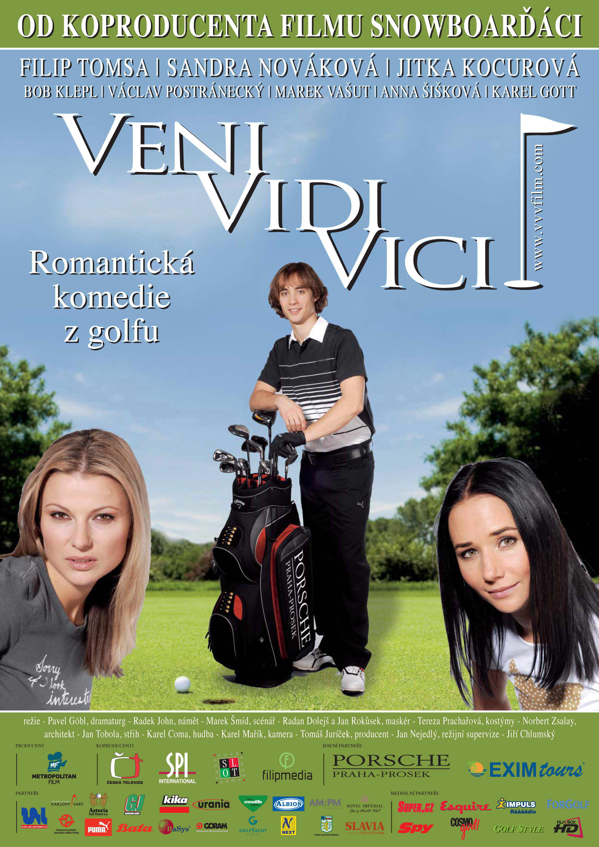

Romantická komedie z golfu
Po tragické smrti svého otce, vášnivého golfisty, vyrůstá Honza pouze s maminkou a malým bráškou Lukášem. Rodina se se smrtí otce těžce vyrovnává a hrozí jí existenční problémy. Zrovna ve chvíli, kdy se Honza dozvídá o svém přijetí na vysokou školu, přichází majetková exekuce. Ten se k celé situaci staví čelem a místo plánovaných prázdnin s přítelkyní Terezkou nastupuje na brigádu do luxusního hotelu v Karlových Varech, kde pracuje jeho prastrýc Maxmilián.
Honza usilovně dře ve dne v noci. Aby mu Maxmilián trochu zpříjemnil život, rozhodne se Honzu alespoň na chvíli vrátit ke golfu, který jako malý s otcem hrával. Honza se projeví jako opravdový talent a jeho trenér se rozhodne se, že ho připraví k turnaji. Po týdnu nastoupí Honza ke svému prvnímu opravdovému turnaji, který k údivu všech vyhraje. Následují bujaré oslavy a ráno se Honza probouzí s kocovinou v posteli krásné Alice.
Ta nabídne překvapenému Honzovi reklamní kontrakt, který by mu pomohl vyřešit starosti s penězi, a Honza souhlasí. V golfu i v práci se mu daří, ale brzy začne práce vyplňovat všechen jeho volný čas. Den před juniorským mistrovstvím golfu přichází nečekaná událost. Honza se při tréninku zraní!
A to je pouze začátek….

ČR, 95 min., 30 kopií
http://www.vvvfilm.com/

